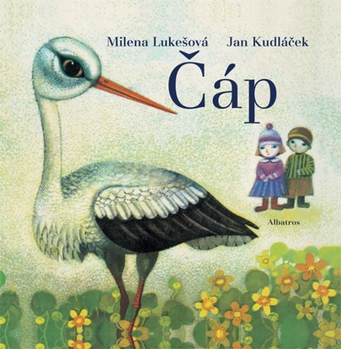**Hudebně pohybová výchova**

**JARNÍ TÁNÍ**

MgA. Mgr. Hana Novotná

ROZEHŘÁTÍ

* zasněžná krajina
* stopy zvířat – pulzace v půlkách, čtvrtky, osminky
* hledej si své cestičky
* oblíbený úsek cesty - rytmické ostinato
* vokalizovat ostinato – propojit hlas s pohybem
* převést do hry na tělo (HNT)
* procvičovat HNT s pauzou – procvičování s pauzou, např. 2x 4taktí – 1 HNT 2. pauza
* Obsah obrázku text

  Popis byl vytvořen automatickyObsah obrázku skica, kresba

  Popis byl vytvořen automatickyObsah obrázku klipart

  Popis byl vytvořen automatickysbírání koulí – napětí x uvolnění
* sbírání a házení koulí s během
* stavění SNĚHULÁKŮ

Pohybový aspekt:  
 – klasicky z koulí → abstraktní objekt o 3 oddílech: podstavec, střední část, vrchní část: v trojici staví 1. člověk podstavec, 2. člověk napojí libovolný střední díl, 3. člověk napojí vrchní díl a společně v pomalém tempu klesají k zemi, v rolích se postupně střídají  
- tání sněhuláků: stavět sněhuláka svižně x pomalé tání

Hudební aspekt: procvičování akordů, např. při rozezpívání – nabídnout první tón a studenti se pokusí zazpívat tónický kvintakord od daného tónu, a následuje „tání“: glissando dolů od oktávy

**Hudba**

Geirr Tveitt: 100 Hardanger Tunes – Suites Nos. 1 – 4 (Royal Scottish National Orchestra)

SNĚŽENKY A BLEDULE

* píseň Sněženky a bledule
* nácvik písně s pohybovým doprovodem, přidání hry na tělo na výchozích tónech F u každé fráze a při závěrečných 3 tónech F
* píseň lze doprovodit čistě **v pentatonice od tónu F (F, G, A, C, D)**, případně lze při doprovodu s použitím pouze jednoho nástroje použít i tón E
* impulz k instrumentální melodicko-rytmické improvizaci: 1. fráze – improvizace na tónech F, G, A („podstavec sněhuláka“); 2. fráze: improvizace na tónech A, C, D („střední díl“), 3. fráze – improvizace na 6 tónech od F2– F1 směrem dolů („horní díl a tání“); rytmickou inspirací pro improvizaci mohou být rytmické cestičky zvířecích stop
* pohybový doprovod: 3 pohybové fráze: libovolně / geometrický tanec se šátky / geometrický tanec bez šátků, společné pohybové ztvárnění na posledních 3 tónech
* skupinová kompozice: vytvořit vlastní hudební a pohybový doprovod ve skupinách a vzájemné předvedení formou ronda (kuplety jsou prokládány improvizační mezihrou)

STONOŽKA

Skupinová hra – jednotlivci, dvojice, čtveřice, osmice a více - procvičování různých druhů chůze: studenti stojí v zástupu za sebou a drží se za boky, hlava stonožky určuje způsob chůze

Tanec – kroky tance vychází z chůze po barevné partituře: barevné papíry rozložené na zemi do oktávy (barvy odpovídají barvám boomwhackerů) – chůze po jednotlivých barvách určuje kroky tance

Výchozí postavení: 2 řady proti sobě

**Chůze:**

4 kroky vpřed od P nohy (směrem k sobě)

3x pivotová otáčka od P nohy vpřed směrem doleva (3x nakročit, otočit a stále pravidelně střídat nohy při přenášení váhy)

2 kroky vpřed od PDK

1 krok vzad a pak opět 1 vpřed

2 naskočené kroky vpřed (rytmus: ti-ta)

**Hra na tělo:** probíhá v rámci otáčení se o 180° zpět naproti sobě

2 plesky na hrudník

2 plesky na stehna

2 lusky (rytmus viz partitura)

2 dupy

**Poskoky**:

3 rychlé poskoky mírně roznožmo („jako nad tóny D, F“)

3 rychlé poskoky s posunem doprava („jako nad tóny E, G“)

3 rychlé poskoky s posunem doleva („jako nad tóny D, F“)

3 rychlé poskoky s posunem doprava („jako nad tóny E, G“)

**Opakování chůze**

* když se taneční partneři potkají uprostřed, podívají se na sebe a vzájemně si oběma rukama tlesknou

Barevná partitura – reakční hra: chodíme po jednotlivých barvách a studenti musí příslušné barvy rozeznívat na nástroj (boomwhackers, ozvučné kameny, nebo jiné melodické bicí nást.)

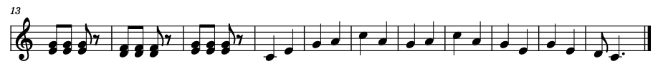

**Zdroje a inspirace:**

* LUKEŠOVÁ, Milena. *Čáp*. 2. vydání. Ilustroval Jan KUDLÁČEK. V Praze: Albatros, 2021. ISBN 978-80-00-06142-9.
* EBEN, P. (2019). Elce pelce kotrmelce. Praha Bärenreiter. / Supraphone

**Let čmeláka**

Hudba: *Flight of Bumblebee – album I don’t like classical music but I really like this*

